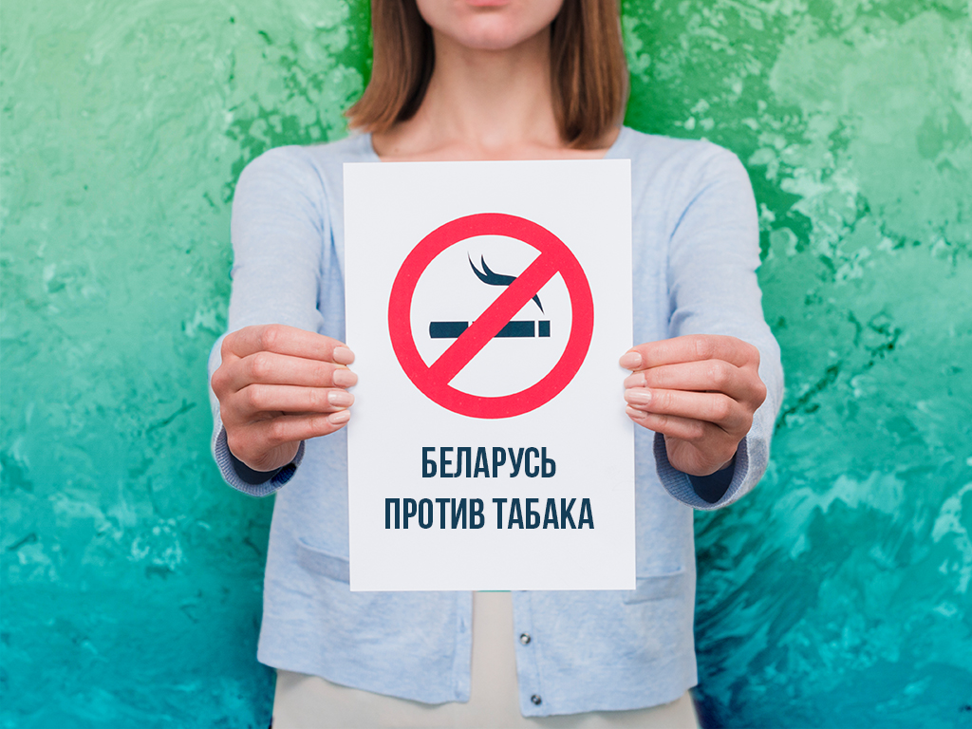

В Беларуси проходит акция «Беларусь против табака»
В 1988 году Всемирная ассамблея здравоохранения приняла резолюцию, объявляющую 31 мая Всемирным днем без табака.
В 2024 году Всемирная организация здравоохранения (ВОЗ) обозначила тему 31 мая — «Защитим детей от вмешательства табачной промышленности!». Этот девиз — часть глобальной кампании «Прекратите лгать», призванной оградить молодежь от пагубного пристрастия.
Во всем мире 37 миллионов детей в возрасте 13–15 лет употребляют табак, причем во многих странах уровень использования электронных сигарет среди подростков выше, чем среди взрослых.
Для нашей страны также характерна эта тенденция. По данным Глобального обследования употребления табака среди молодежи (GYTS), проведенного в Беларуси в 2021 году среди школьников в возрасте 13-15 лет, 7,6 % учащихся (6,1% - мальчики, 9,0% - девочки) употребляют курительные табачные изделия (включая сигареты, кальян, трубки) и 15,1% учащихся (14,7% - мальчики, 15,5% - девочки) употребляют электронные сигареты. Этот показатель выше, чем среди молодёжи (18-29 лет) - 13,4%.
Для взрослого населения картина немного иная: по данным общенационального исследования распространенности основных факторов риска неинфекционных заболеваний (STEPS), проведенного в 2020 г. среди населения в возрасте 18-69 лет, 26,7% жителей (мужчины - 41,9%, женщины - 11,3%) употребляют табачные изделия. Причем нагреваемый табак употребляет 3,0% населения (мужчины – 2,6%, женщины – 4,7%), а электронными сигаретами пользуется 6,1% населения (9,8% мужчин и 2,3% женщин). Как уже было сказано, электронные сигареты более популярны среди молодёжи (18-29 лет) - 13,4%, особенно среди молодых мужчин (19,3%) по сравнению с девушками (5,9%).
Для стабилизации данной ситуации принято Постановление Совета Министров Республики Беларусь от 06.01.2022 № 8 «Об изменении постановления Совета Министров Республики Беларусь от 21 октября 2016 г. № 849» в части введения требований к нетабачным никотиносодержащим изделиям орального способа потребления; никотиносодержащим жидкостям для электронных систем курения, электронным системам курения с жидкостями для них, конструктивно входящими в состав таких систем.
А также внесены изменения в Декрет Президента Республики Беларусь от 17 декабря 2002 г. № 28 «О государственном регулировании производства, оборота и потребления табачного сырья и табачных изделий», Закон Республики Беларусь от 10 мая 2007 г. № 225-З «О рекламе» в части ограничения оборота электронных систем курения, жидкостей для электронных систем курения наравне с табачной продукцией.
К ограничительным мерам относятся:
полный запрет рекламы жидкостей для электронных систем курения;
запрет открытой выкладки табачных изделий, электронных систем курения, жидкостей для электронных систем курения в местах их продажи;
запрет продажи как табачных изделий, так и электронных систем курения, жидкостей для электронных систем курения лицам моложе 18 лет;
запрет на курение (потребление) табачных изделий, а также использование электронных систем курения, систем для потребления табака на детских площадках, а также в личных автомобилях в присутствии детей до 14 лет.

